نمودارuse case

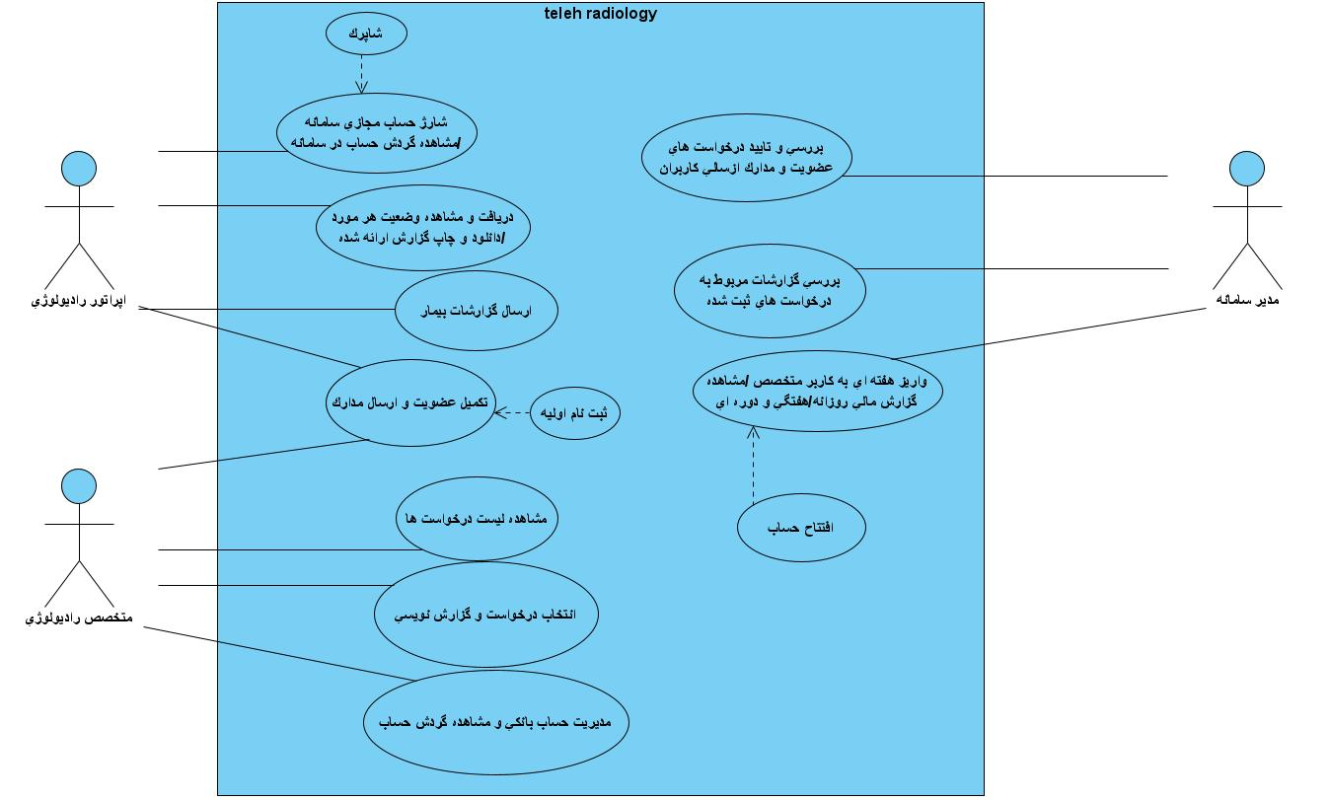

Sequence Diagram

|  |  |  |
| --- | --- | --- |
| رديف | نيازمندي هاي متصدي راديولوژي | نمودار |
| 1 | ثبت نام اوليه با شماره تلفن همراه | 1 |
| 2 | فرستادن مشخصات فردي | 1 |
| 3 | شارژ كردن حساب مجازي در سامانه(افزايش اعتبار) | 3 |
| 4 | بارگزاري مشخصات هر مورد درقالب فايل pdf | 4 |
| 5 | مشاهده وضعيت هرمورد و تغيير وضعيت آن | 4 |
| 6 | دانلود و چاپ گزارش ارائه شده از سوي متخصص | 6 |
| 7 | تاييد گزارش و كسر مبلغ ويزيت | 7 |

|  |  |  |
| --- | --- | --- |
| رديف | متخصص راديولوژي | نمودار |
| 1 | ثبت نام اوليه باشماره تلفن | 2 |
| 2 | فرستادن مشخصات فردي و شماره حساب | 2 |
| 3 | مشاهده فايل pdf هر مورد(case) | 5 |
| 4 | مشاهده مبلغ ويزيت براي هر مورد | 5 |
| 5 | دانلود فايلpdf مورد انتخاب شده | 5 |
| 6 | نگارش براي موردانتخاب شده و بارگزاري در سامانه | 5 |
| 7 | انتقال ويزيت به متخصص راديولوژي | 8 |
| 8 | واريز مبلغ در بازه زماني مشخص به حساب بانكي متخصص | 9 |

|  |  |  |
| --- | --- | --- |
| رديف | مدير سامانه | نمودار |
| 1 | تاييد عضويت كاربران | 10 |
| 2 | برسي مدارك ارسالي دوگروه ديگر | 10 |
| 3 | ارسال پيامك در صورت ناقص بودن مدارك ارسالي در سامانه | 10 |
| 4 | مديريت حساب بانكي سامانه (دريافت و پرداخت وجوه) | 11 |
| 5 | مشاهده ليست درخواست هاي ثبت شده در سامانه | 10 |
| 6 | مشاهده گزارشات مربوط به كاركرد سامانه | 10_11 |
| 7 | مشاهده روزانه گزارشات مالي سامانه | 11 |

1)عضويت كاربرمتصدي راديولوژي

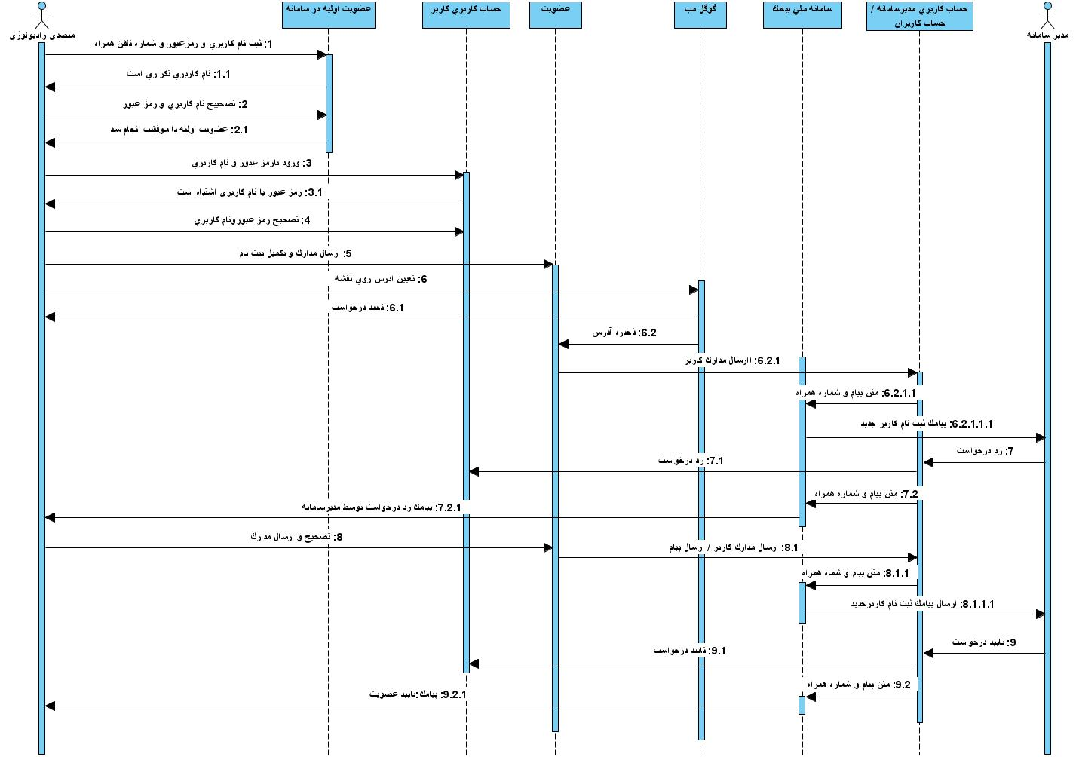

2)عضويت كاربر متخصص راديولوژي

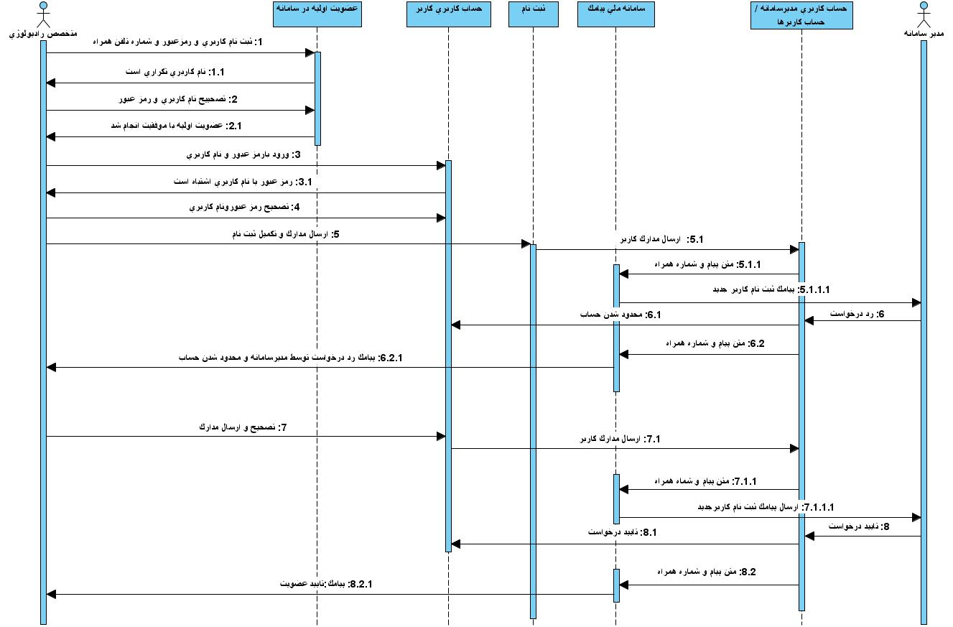

3)افزايش اعتبار كاربر متصدي راديولوژي

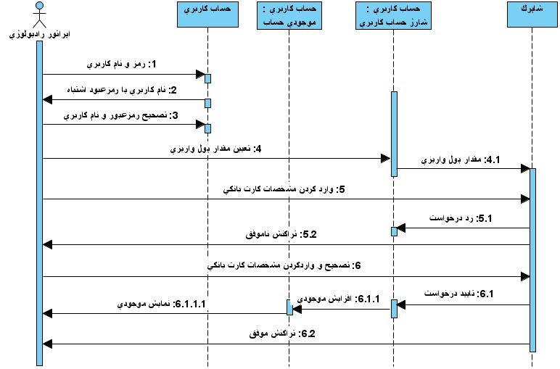

4)ثبت در خواست متصدي راديولوژي

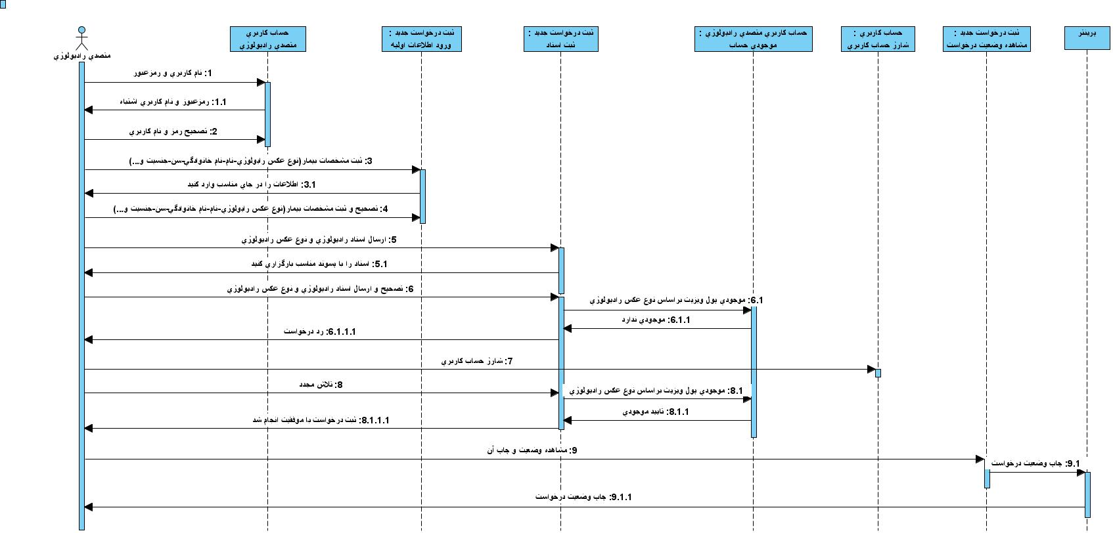

5)پذيرش درخواست كاربر متخصص راديولوژي

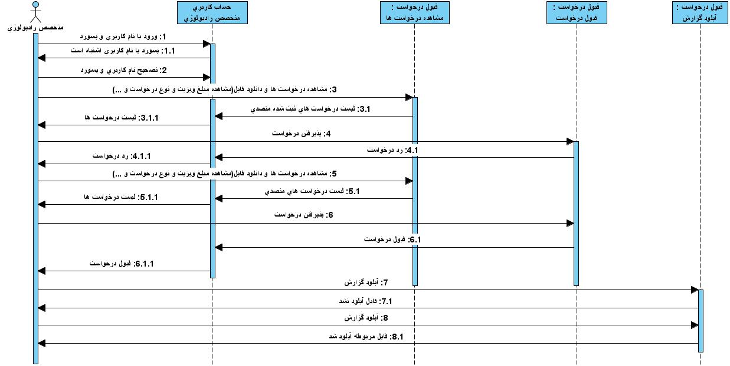

6) دانلود و چاپ گزارش ارائه شده از سوي متخصص

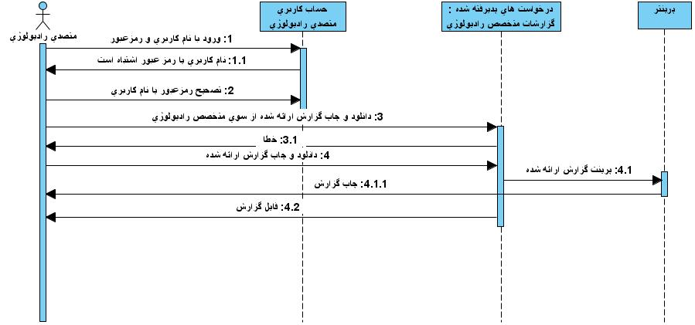

7)تاييد گزارش و كسر مبلغ ويزيت

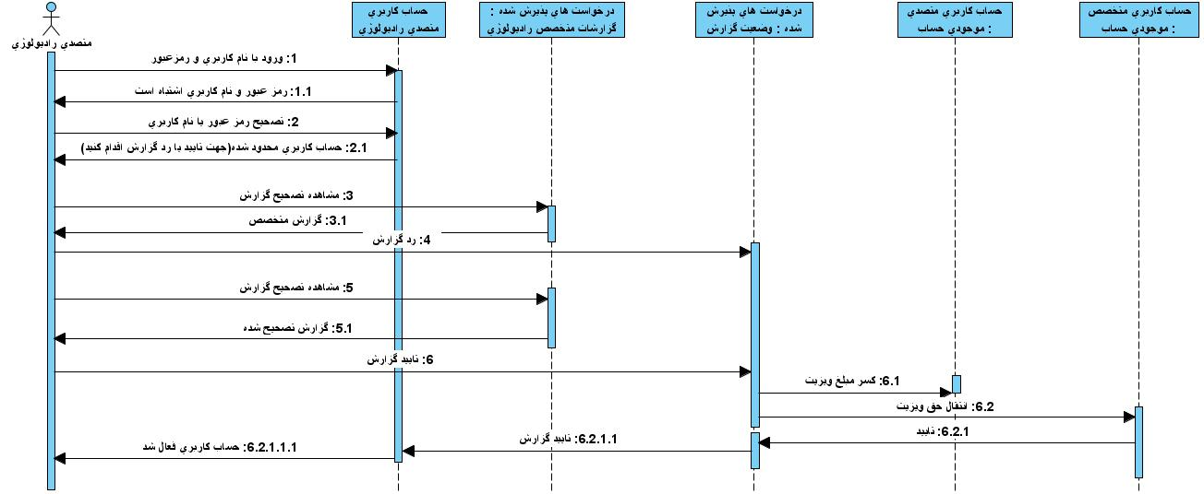

8)انتقال مبلغ ويزيت به متخصص رادبولوژي

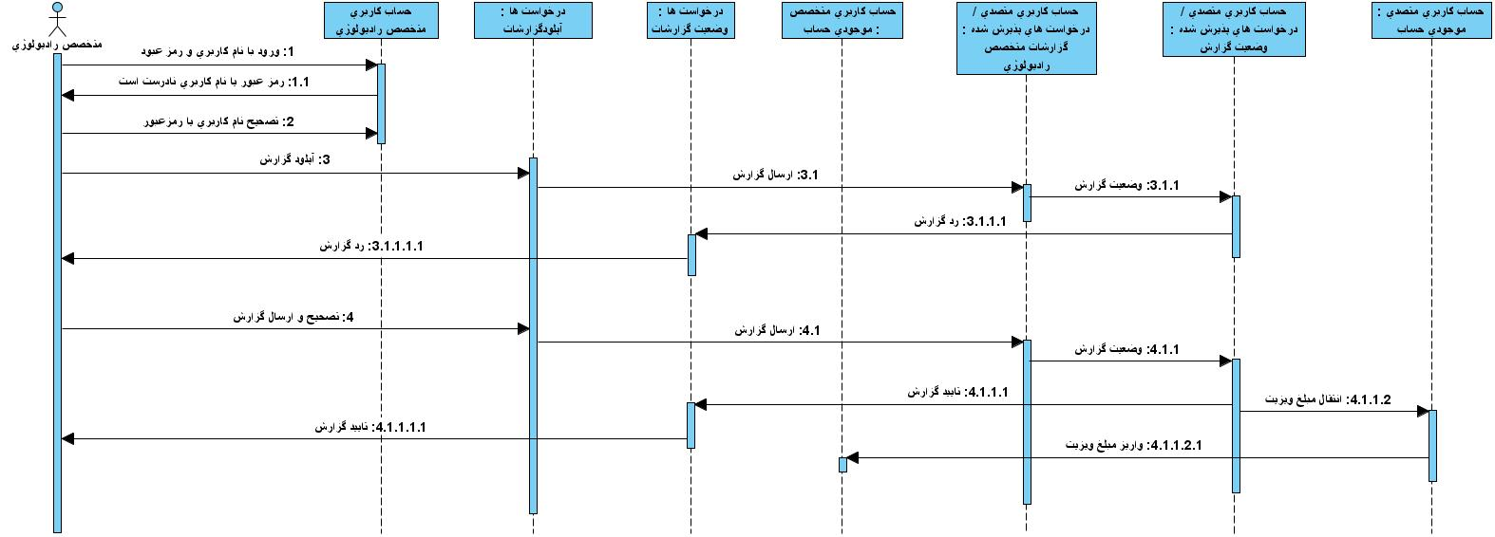

9)واريز مبلغ به حساب بانكي متخصص

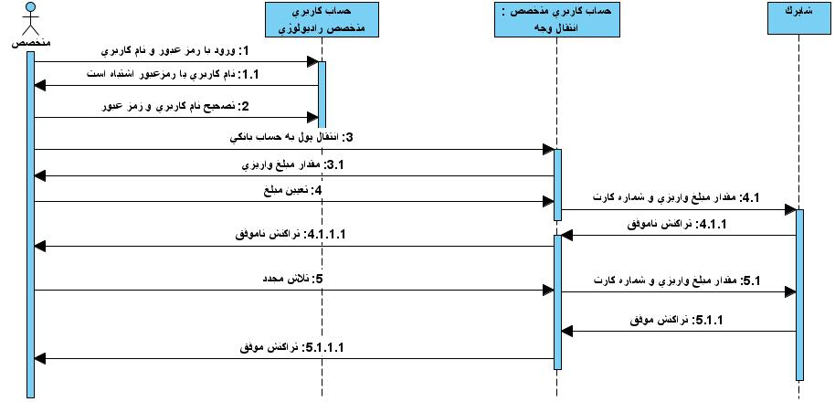

10)تاييد عضويت كاربران توسط مديرسامانه

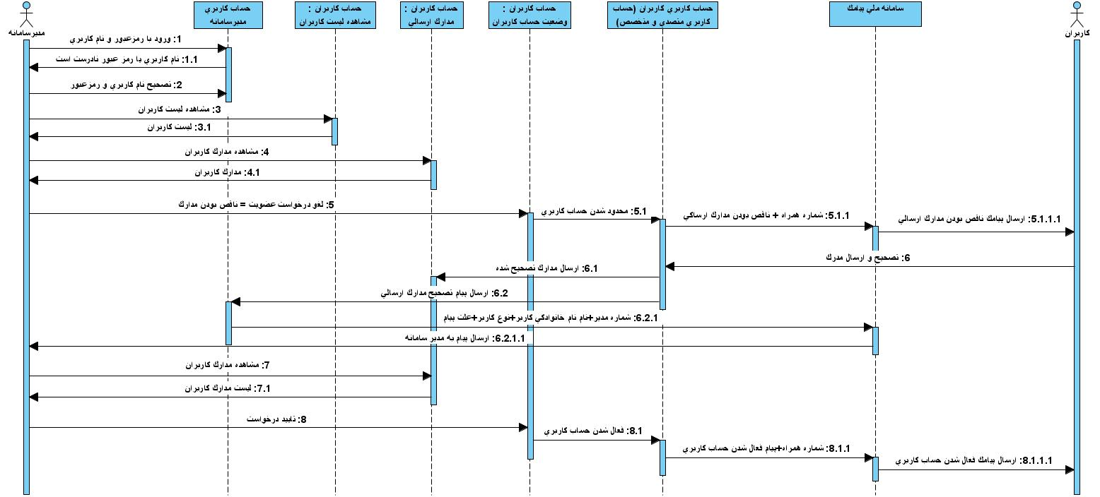

11)مديريت حساب مالي سامانه توسط مديرسامانه

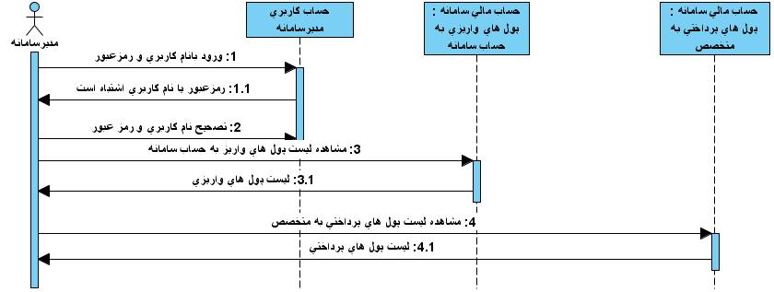

نمودار كلاس(class diagram)

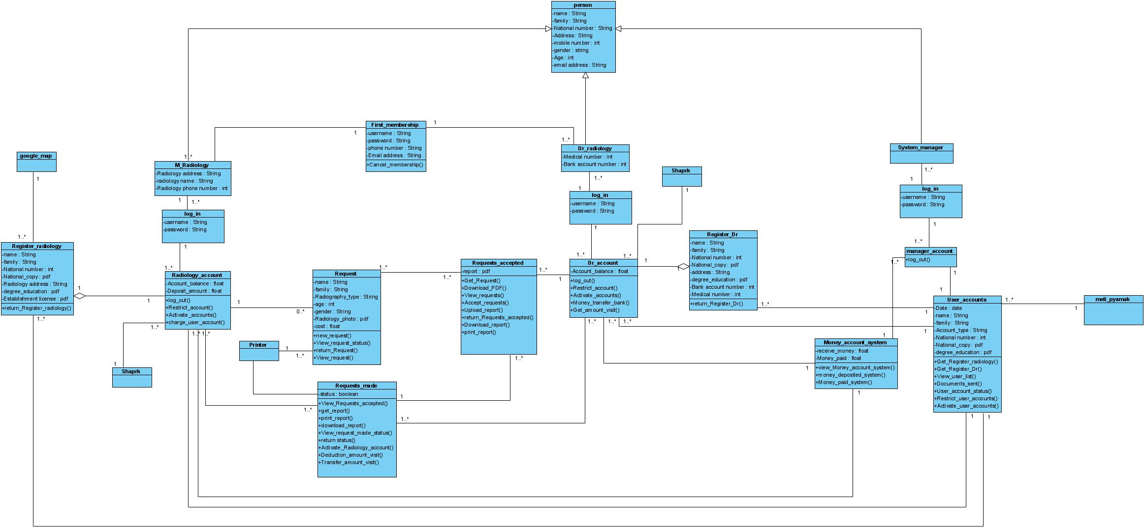

|  |  |  |
| --- | --- | --- |
| رديف | نيازمندي هاي متصدي راديولوژي | كلاس |
| 1 | ثبت نام اوليه با شماره تلفن همراه | First_membership |
| 2 | فرستادن مشخصات فردي | Register_radiology |
| 3 | شارژ كردن حساب مجازي در سامانه | shaprk |
| 4 | بارگزاري مشخصات هر مورد درقالب فايل pdf | Request |
| 5 | مشاهده وضعيت هرمورد و تغيير وضعيت آن | Request |
| 6 | دانلود و چاپ گزارش ارائه شده از سوي متخصص | Requests_made |
| 7 | تاييد گزارش و كسر مبلغ ويزيت | Requests_made |

|  |  |  |
| --- | --- | --- |
| رديف | متخصص راديولوژي | كلاس |
| 1 | ثبت نام اوليه باشماره تلفن | First_membership |
| 2 | فرستادن مشخصات فردي و شماره حساب | Register_Dr |
| 3 | مشاهده فايل pdf هر مورد(case) | Requests_accepted |
| 4 | مشاهده مبلغ ويزيت براي هر مورد | Requests_accepted |
| 5 | دانلود فايلpdf مورد انتخاب شده | Requests_accepted |
| 6 | نگارش براي موردانتخاب شده و بارگزاري در سامانه | Requests_accepted |
| 7 | واريز به حساب مجازي در سامانه | Requests_made |
| 8 | واريز مبلغ در بازه زماني مشخص به حساب بانكي متخصص | shaprk |

|  |  |  |
| --- | --- | --- |
| رديف | مدير سامانه | كلاس |
| 1 | تاييد عضويت كاربران | User_accounts |
| 2 | برسي مدارك ارسالي دوگروه ديگر | User_accounts |
| 3 | ارسال پيامك در صورت ناقص بودن مدارك ارسالي در سامانه | meli_pymak |
| 4 | مديريت حساب بانكي سامانه (دريافت و پرداخت وجوه) | Money_account_system |
| 5 | مشاهده ليست درخواست هاي ثبت شده در سامانه | User_accounts |
| 6 | مشاهده گزارشات مربوط به كاركرد سامانه | User_accounts & Money_account_system |
| 7 | مشاهده روزانه گزارشات مالي سامانه | Money_account_system |

نمودار موجوديت رابطه(entity relationship diagram)

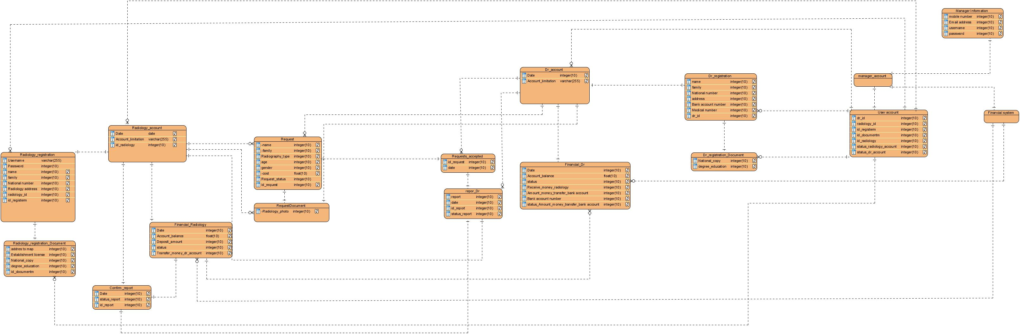

|  |  |  |
| --- | --- | --- |
| رديف | نيازمندي هاي متصدي راديولوژي | كلاس |
| 1 | ثبت نام اوليه با شماره تلفن همراه | Radiology_registration |
| 2 | فرستادن مشخصات فردي | Radiology_registration |
| 3 | شارژ كردن حساب مجازي در سامانه | Financial_Radiology |
| 4 | بارگزاري مشخصات هر مورد درقالب فايل pdf | Radiology_registration_Document |
| 5 | مشاهده وضعيت هرمورد و تغيير وضعيت آن | Request |
| 6 | دانلود و چاپ گزارش ارائه شده از سوي متخصص | repor_Dr |
| 7 | تاييد گزارش و كسر مبلغ ويزيت | Confirm_report |

|  |  |  |
| --- | --- | --- |
| رديف | متخصص راديولوژي | كلاس |
| 1 | ثبت نام اوليه باشماره تلفن | Dr_registration |
| 2 | فرستادن مشخصات فردي و شماره حساب | Dr_registration&Dr_registration_Document |
| 3 | مشاهده فايل pdf هر مورد(case) | RequestDocument |
| 4 | مشاهده مبلغ ويزيت براي هر مورد | Request |
| 5 | دانلود فايلpdf مورد انتخاب شده | RequestDocument |
| 6 | نگارش براي موردانتخاب شده و بارگزاري در سامانه | Requests_accepted |
| 7 | واريز به حساب مجازي در سامانه | Financial_Dr |
| 8 | واريز مبلغ در بازه زماني مشخص به حساب بانكي متخصص | Financial_Dr |

|  |  |  |
| --- | --- | --- |
| رديف | مدير سامانه | كلاس |
| 1 | تاييد عضويت كاربران | User account |
| 2 | برسي مدارك ارسالي دوگروه ديگر | User account |
| 3 | ارسال پيامك در صورت ناقص بودن مدارك ارسالي در سامانه | ---------------- |
| 4 | مديريت حساب بانكي سامانه (دريافت و پرداخت وجوه) | Financial system |
| 5 | مشاهده ليست درخواست هاي ثبت شده در سامانه | User account |
| 6 | مشاهده گزارشات مربوط به كاركرد سامانه | User account&Financial system |
| 7 | مشاهده روزانه گزارشات مالي سامانه | Financial system |

Deployment Diagram :

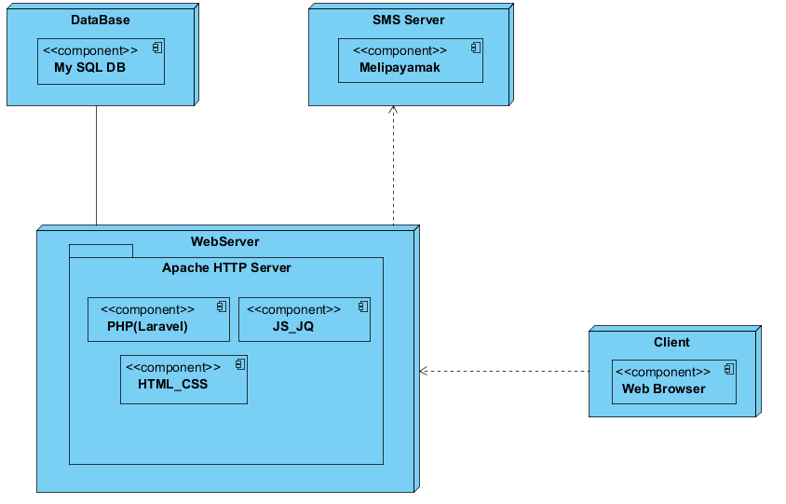

Architectural Context Diagram :

شاپرك

نقشه

MapBox

melipayamak

سامانه پيامكي

My SQL

پايگاه داده

My S

متخصص راديولوژي

متصدي راديولوژي

مديرسامانه

هدف سيستم:

تله راديولوژي

Architecture into components :

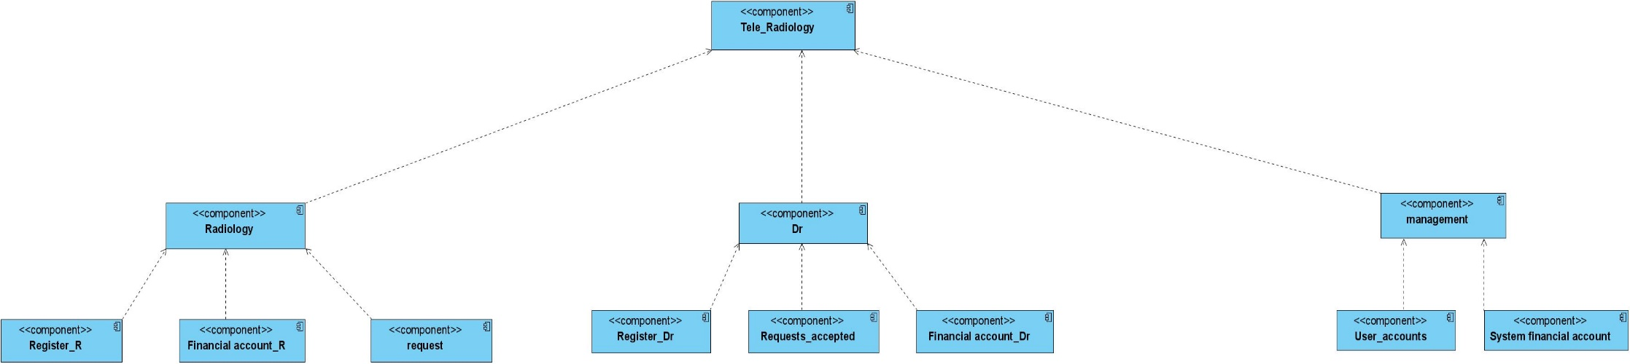

|  |  |  |
| --- | --- | --- |
| رديف | نيازمندي هاي متصدي راديولوژي | Component: Radiology |
| 1 | ثبت نام اوليه با شماره تلفن همراه | Register_R |
| 2 | فرستادن مشخصات فردي | Register_R |
| 3 | شارژ كردن حساب مجازي در سامانه | Financial account_R |
| 4 | بارگزاري مشخصات هر مورد درقالب فايل pdf | request |
| 5 | مشاهده وضعيت هرمورد و تغيير وضعيت آن | request |
| 6 | دانلود و چاپ گزارش ارائه شده از سوي متخصص | request |
| 7 | تاييد گزارش و كسر مبلغ ويزيت | Financial account_R |

|  |  |  |
| --- | --- | --- |
| رديف | متخصص راديولوژي | Component:Dr |
| 1 | ثبت نام اوليه باشماره تلفن | Register_Dr |
| 2 | فرستادن مشخصات فردي و شماره حساب | Register_Dr |
| 3 | مشاهده فايل pdf هر مورد(case) | Requests_accepted |
| 4 | مشاهده مبلغ ويزيت براي هر مورد | Requests_accepted |
| 5 | دانلود فايلpdf مورد انتخاب شده | Requests_accepted |
| 6 | نگارش براي موردانتخاب شده و بارگزاري در سامانه | Requests_accepted |
| 7 | واريز به حساب مجازي در سامانه | Financial account_Dr |
| 8 | واريز مبلغ در بازه زماني مشخص به حساب بانكي متخصص | Financial account_Dr |

|  |  |  |
| --- | --- | --- |
| رديف | مدير سامانه | Component: management |
| 1 | تاييد عضويت كاربران | User_accounts |
| 2 | برسي مدارك ارسالي دوگروه ديگر | User_accounts |
| 3 | ارسال پيامك در صورت ناقص بودن مدارك ارسالي در سامانه | User_accounts |
| 4 | مديريت حساب بانكي سامانه (دريافت و پرداخت وجوه) | System financial account |
| 5 | مشاهده ليست درخواست هاي ثبت شده در سامانه | User_accounts |
| 6 | مشاهده گزارشات مربوط به كاركرد سامانه | management |
| 7 | مشاهده روزانه گزارشات مالي سامانه | System financial account |

كلاس دياگرم طراحي:

